淡江時報 第 1093 期
實驗劇團期初製作嬉戲之WHO GA SHA GA獲好評
學生大代誌
【記者吳婕淩淡水校園報導】「你有想過，如果臺北爆炸了……？」實驗劇團於9月18至20日晚間7時30分在實驗劇場L209演出3場期初製作「嬉戲之WHO GA SHA GA」，劇情描述在劇場工作的小歪和阿浩，在一聲爆炸聲後，阿浩失去部分記憶，在所有思緒混亂的情況下，由小歪帶著阿浩重新回到劇場，透過排戲與再次演出橋段，講述整個臺北的情況，試著帶領阿浩回憶起「迸的那一聲」，3天演出總計吸引逾160位觀眾到場支持觀看。

本劇以臺北為何發生爆炸的意外為出發點，由主角尋找記憶的過程一步一步說明臺灣變成什麼模樣，劇情貼近時事又不失幽默，以拼貼段落的方式嘲諷、批判時下百態，劇中藉由不同角色的表現來詮釋顏色鬥爭、媒體文化的浮濫等呼應本劇名稱「胡搞瞎搞」，在團員的表現、燈光與音效下逗樂現場觀眾，也令人反思。

本次導演、中文三楊采燕說：「『嬉戲之WHO GA SHA GA』為2004年紀蔚然老師所作，當時找到這個劇本閱讀完後便覺得十分貼近臺灣的時事，因此並沒有多做其他改編而演出，團員們從暑假開始練習至今表演，希望帶給大家歡樂的看劇夜晚。」觀眾、電機三邱貫綸說：「這是我第一次看戲，覺得舞臺張力很大，劇情非常貼近時事又寫實！」
2019/10/05

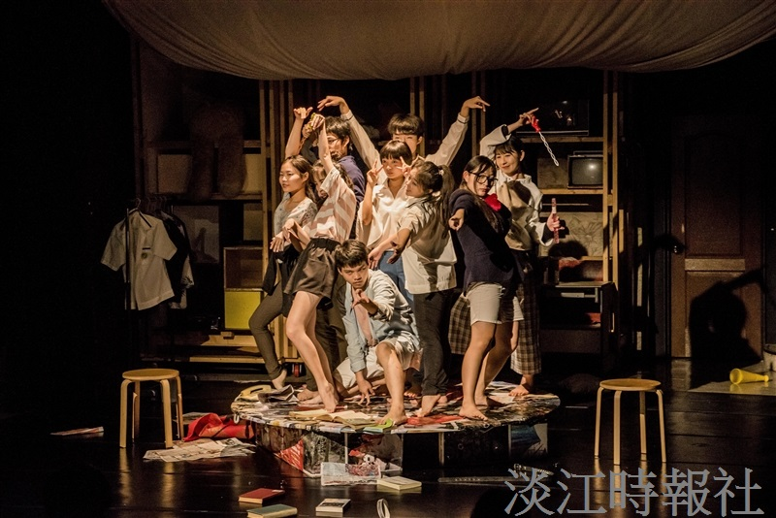
實驗劇團於9月18至20日晚間7時30分在實驗劇場L209演出3場期初製作「嬉戲之WHO GA SHA GA」。（圖／Stephenson Wang提供）

